**МИНОБРНАУКИ РОССИИ**

**Санкт-Петербургский государственный**

**электротехнический университет**

**«ЛЭТИ» им. В.И. Ульянова (Ленина)**

**Кафедра МО ЭВМ**

отчет

**по лабораторной работе №1**

**по дисциплине «Базы данных»**

Тема: **Проектирование ER модели и структуры БД по текстовому описанию предметной области**

|  |  |  |
| --- | --- | --- |
| Студент гр. 1304 |  | Малых А. А. |
| Преподаватель |  | Заславский М.М. |

Санкт-Петербург

2023

## Цель работы.

Получить навыки проектирование ER-диаграмм и структуры БД по текстовому описанию предметной области.

## Задание.

Вариант 13

Пусть требуется создать программную систему, предназначенную для работника методического отдела института. Такая система должна обеспечивать хранение сведений о специальностях, по которым ведет подготовку институт, о факультетах и кафедрах, обеспечивающих эту подготовку, о дисциплинах, входящих в перечень подготовки по каждой специальности. Сведения о специальности – это код и название специальности, присваиваемая квалификация, продолжительность и форма обучения (дневная, вечерняя, заочная). Сведения о кафедре включают ее название, телефон (телефоны), факультет, к которому относится кафедра, данные о заведующем кафедрой (фамилия, имя, отчество, степень, звание). Сведения о дисциплине – это название дисциплины, в каком семестре (семестрах) и для каких специальностей она читается, сколько часов для каждой специальности отводится на лекции, лабораторные и практические занятия по этой дисциплине, на курсовое проектирование, виды отчетности (зачет, экзамен, текущий контроль). Сотрудник методического отдела может внести в БД информацию о новой дисциплине, изменить количество часов, отводимых под тот или иной вид учебной программы, изменить название кафедры или факультета, сведения о заведующем кафедрой, номер телефона кафедры.

Сотруднику методического отдела могут потребоваться следующие сведения:

- Названия дисциплин, которые читаются более одного семестра?

- Общее количество часов, отводимых на лабораторные работы в одном из семестров, проведение которых обеспечивает определенная кафедра?

- Название дисциплин, по которым проводятся лабораторные работы на факультете?

- Разница в часах, отведенных по каждой дисциплине на лабораторные и практические занятия в одном из семестров на заданном факультете?

- Дисциплины, по которым выполняют курсовые работы студенты указанной специальности?

- Для каких специальностей читается указанная дисциплина?

- Какое количество дисциплин входит в учебный план подготовки студентов по указанной специальности, и сколько лет осуществляется подготовка?

## Выполнение работы.

На основании текстового описания предметной области было проведено концептуальное проектирование базы с использованием ER-диаграммы.

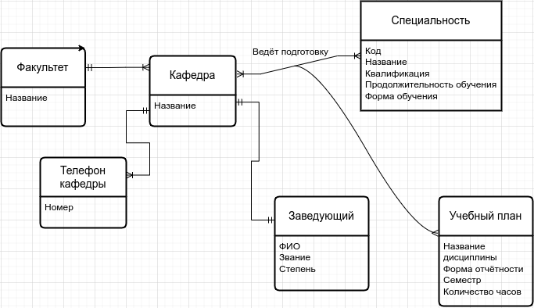

Рисунок 1 — ER-диаграмма.

## На диаграмме представлены следующие сущности:

Факультет — факультет вуза. Название факультета должно быть уникально, поэтому оно является ключом данной сущности.

Кафедра на факультете вуза. Ключ сущности - название, т. к. оно уникально в рамках факультета.

Заведующей кафедрой. Имеет атрибуты ФИО, звание и степень.

Специальность, по которой ведётся подготовка на кафедре. Имеет составной ключ специальности: код, продолжительность обучения, форма обучения. Форма обучения никак не привязана к коду, а продолжительность обучения в случаи с обучением на специалитете может варьироваться, поэтому данные атрибуты входят в ключ.

Учебный план дисциплины, которая читается для специальности. Несёт информацию о семестре обучения, формы отчётности и количестве часов на освоение. Последний пункт будет подробнее представлен при физическом проектировании БД.

Между сущностями выделены связи.

Факультет и кафедра - связь один ко многим, обязательная для обеих сущностей. Кафедра не может существовать вне факультета. Со стороны факультета данная связь необязательна, поскольку, во-первых, формальных ограничений на минимальное количество кафедр на факультете нет и, во-вторых, отсутствие обязательности позволит избежать ситуации, когда не удается создать факультет из-за того, что нет кафедр для него.

Заведующий на кафедре может быть только один заведующий и только одна кафедра закреплена за заведующим - один к одному, обязательная с обеих сторон.

Кафедра и Телефоны кафедры - один ко многим обязательная.

Кафедра ведёт подготовку по нескольким специальностям и одинаковая специальность может быть на разных кафедрах - многие ко многим обязательная с обеих сторон. Специальность без кафедры не имеет смысл в рамках данной предметной области. Кафедры, которые не выпускают студентов и аспирантов, не должны быть в базе данных для работника методического отдела.

Учебный план дисциплины связан с специальностью и кафедрой, поскольку для однозначной идентификации направления необходимо знать специальность и кафедру.

Из ER-диаграммы по правилам получена физическая структура базы данных, однако в силу необходимости нормализации базы данных внесены некоторые изменения.

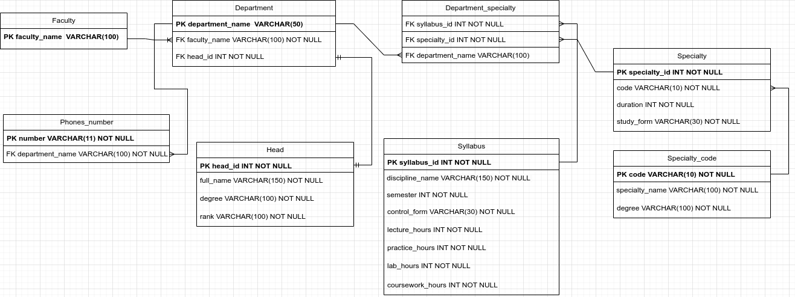Рисунок 2 - Структура базы данных.

Получены следующие таблицы в БД.

Таблица Факультет содержит искусственный первичный ключ и название факультета. Искусственный первичный ключ необходим для избежания аномалии обновления внешнего ключа в таблице Кафедра. Неприводимые слева функциональные зависимости: faculty_id -> faculty_name, faculty_name -> faculty_id. В обоих случаях детерминант является потенциальным ключом - таблица факультет находится в НФБК. В отличии от ER- диаграммы факультет не обязан иметь хотя бы одну кафедру, чтобы избежать аномалии вставки нового факультета.

Таблица Кафедра содержит искусственный первичный ключ и название кафедры, внешний ключ, который ссылается на факультет, внешний ключ, который ссылается на заведующего. Искусственный первичный ключ необходим для более быстрой работы со связными отношениями. Неприводимые слева функциональные зависимости: {faculty_id, department_name} -> {head_id}, {head_id} -> {faculty_id, department_name}. Во всех случаях детерминант является потенциальным ключом - таблица факультет находится в НФБК.

Таблица Номера телефонов состоит в связи многие к одному с таблицей Кафедра, содержит внешний ключ и сам номер, который является первичным ключом.

Таблица Заведующий содержит искусственный первичный ключ, ФИО, звание, степень. Искусственный первичный ключ необходим в связи с тем, что нет естественного первичного ключа, который необходим в рамках решаемой задачи. Для заведующего кафедры связь с кафедрой необязательна, т. к. иначе возникнет аномалия вставки в таблицы Кафедра и Заведующий. Неприводимые слева функциональные зависимости: head_id -> {full_name, degree, rank}. Детерминант является первичным ключом - таблица факультет находится в НФБК.

Таблица Специальность содержит искусственный первичный ключ для использования в связном отношении, внешний ключ код специальности, ссылающийся на одноимённую таблицу, продолжительность обучения по специальности и форма обучения. Часть полей выделена в таблицу Код специальности, т. к. иначе таблица Специальность не соответствовала НФБК, поскольку существовала бы зависимость {код специальности} -> {квалификация, название}, но при этом код специальности не является потенциальным ключом, т. к. из кода специальности нельзя вывести форму обучения и продолжительность. Одному коду специальности соответствует несколько специальностей с разной формой и продолжительностью обучения.

Для организации связи многие ко многим между кафедрой и специальностью создано связное отношение Специальность на кафедре. Создан искусственный первичный ключ, чтобы уменьшить количество внешних ключей, используемых для связи с отношением Дисциплина.

Таблица Дисциплина хранит название дисциплины и искусственный первичный ключ, который используется в связном отношении УП дисциплины, которое связывает дисциплину и специальность на кафедре. Находится в НФБК, т. к. все атрибуты являются потенциальными ключами.

Таблица УП дисциплины связана со связным отношением специальность на кафедре. Введён искусственный ПК, т. к. естественный ПК составной и может замедлить выполнение запросов. Содержит внешний ключ, ссылающийся на дисциплину и внешний ключ, ссылающийся на специальность на кафедре, семестр, в котором читается дисциплина, количество часов для лабораторных, практик, лекций и курсовых, а также форма контроля. Неприводимые слева функциональные зависимости: {discipline_name, semester} -> {control_form, lecture_hours, practice_hours, labs_hours, coursework_hours, syllabus_id}. Детерминант является потенциальным ключом - отношение находится в НФБК.

**Выводы.**

Были получены навыки проектирования ER-диаграмм и структуры базы данных

**ПРИЛОЖЕНИЕ** **A**

**Ссылка на Pull Request**

https://github.com/moevm/sql-2023-1304/pull/16